Конспект урока по развитию речи в 3 классе (ФГОС ОВЗ, вариант 1.2)
Тема: "Признаки весны".

Шкурко Нина Владимировна,
учитель начальных классов

Тема. Признаки весны.
Цель и задачи:
- уточнить и закрепить знания учащихся о признаках весны;
- закрепить умения подбирать к картинкам таблички;
- развивать внимание, память, мышление;
- активизировать и расширять словарный запас у учащихся;
- воспитывать любовь к природе;
- следить за внятность речи учащихся.

Оборудование и материалы:
компьютер, презентация, (таблички), тетради, ручки.

Ход урока.

I. Орг. момент.

1 слайд.
Поздоровайтесь. - Доброе утро.

- Фонетическая зарядка.
Будем слушать и говорить. - Будем слушать и говорить.

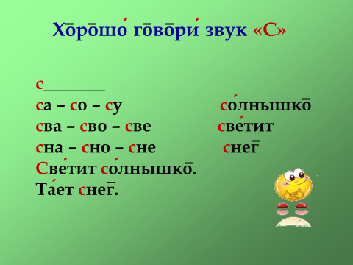
Что мы делали? - Мы слушали и говорили.

II. Работа над темой урока.

2 слайд.
- Какой сейчас урок? 3 слайд.
(математика, развитие речи, чтение) - Сейчас урок развития речи.

4 слайд.
- Какая тема урока?
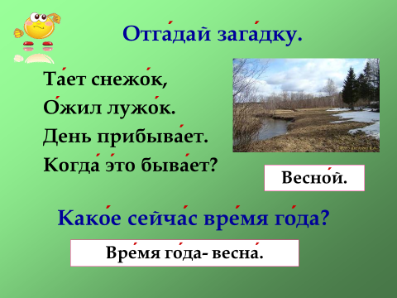

5 слайд.
План урока.
(Что будем делать?)
Будем говорить.
Будем играть.
Будем читать, писать.

6 слайд.
1) Будем говорить.

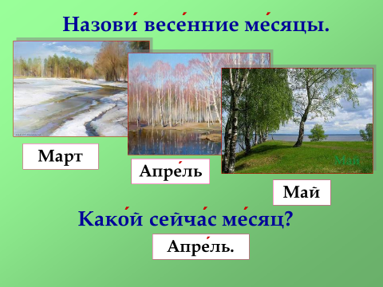
7 слайд.
Итог. Что мы делали? - Мы говорили.

8 слайд.
2) Будем играть.

9 слайд.
- Найди лишнюю картинку.

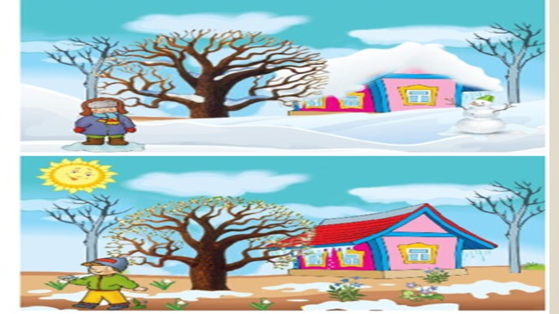

(Это лишняя картинка. - Снег идёт зимой.)

11 слайд.
- Когда это бывает?
(Прилетели птицы. Появились цветы.
На деревьях появились листья.
Появилась трава. Греет солнце.) - Это бывает весной.

17 слайд.
- Итог. Что мы делали? - Мы играли.

24 слайд.
4) Будем читать и писать.

Прочитай о признаках весны.

Весна.
Греет тёплое солнце.
Появилась трава.
Появились цветы.
На деревьях появились листья.
Прилетели птицы.

5) Напиши. Признаки весны.

25 слайд.
- Итог. Что мы делали? - Мы читали и писали.

26 слайд.
III. Итог урока.
Что делали на уроке? - Мы говорили, играли,
читали, писали.

